|  |  |  |
| --- | --- | --- |
|  |  |  |
| МИНОБРНАУКИ РОССИИ | | |
| Федеральное государственное бюджетное образовательное учреждение  высшего образования  **«МИРЭА** – **Российский технологический университет»**  **РТУ МИРЭА** | | |

Институт Информационных технологий

Кафедра информационных технологий в атомной отрасли

**Курсовая работа**

по дисциплине «Системы связи в атомной отрасли»

|  |  |
| --- | --- |
| **Выполнили:**  Студенты группыИКБО-11-21 | Авдеев Илья Владимирович  Бурцев Игорь Игоревич  Резван Мурад Бехрузович |

МОСКВА 2024 г.

**Содержание**

1 ВВОДНЫЕ ДАННЫЕ 4

2 АНАЛИЗ РАСПОЛОЖЕНИЯ ОБОРУДОВАНИЯ 9

3 РАСЧЕТНАЯ ЧАСТЬ 10

3.1 Расчет распределения МФУ между зданиями 10

3.2 Расчет количества сетевых устройств №1 13

3.3 Расчет количества сетевых устройств №2 14

3.4 Расчет количества сетевых устройств №3 14

3.5 Расчет количества медных кабелей 15

3.6 Расчет количества оптоволоконных кабелей 15

3.7 Расчет количества дополнительных модулей SFP+ 10GE 18

3.8 Расчет количества дополнительных модулей QSFP+ 40G 18

3.9 Расчет стоимости используемого оборудования 19

3.10 Расчет экономичности проекта 21

4 ВЫВОДЫ 23

Приложение А. Общий чертеж расположения зданий 24

Приложение Б. Расчет расстояний между зданиями 25

Приложение В. Общая структурная схема для всех зданий 27

Приложение Г. Детальный чертеж подключений оборудования для Здания №1 28

Приложение Д. Детальный чертеж подключений оборудования для Здания №2 29

Приложение Е. Детальный чертеж подключений оборудования для Здания №3 30

Приложение Ж. Детальный чертеж подключений оборудования для Здания №4 31

Приложение З. Детальный чертеж подключений оборудования для Здания №5 32

Приложение И. Детальный чертеж подключений оборудования для Здания №6 33

Приложение К. Детальный чертеж подключений оборудования для Здания №7 34

Приложение Л. Детальный чертеж подключений оборудования для Здания №8 35

Приложение М. Детальный чертеж подключений оборудования для Здания №9 36

Приложение Н. Детальный чертеж подключений оборудования для Здания №10 37

# 1 ВВОДНЫЕ ДАННЫЕ

В соответствии с выданным заданием проектной команде «Бетон» необходимо было произвести расчёты оборудования для последующей разработки решения.

В соответствии с заданием, необходимо подключить 500 АРМ пользователей, 30 МФУ, 100 серверов высокой нагрузки.

Список моделей оборудования приведен ниже:

1. Сетевое устройство №1 используемое как уровень доступа;

2. Сетевое устройство №2, используемое как уровень распределения (агрегации);

3. Сетевое устройство №3, используемое как уровень ядра.

Для реализации проекта используется трехуровневая иерархическая модель сети.

Данная модель определяет подход к проектированию сетей и включает в себя три логических уровня:

* уровень доступа
* уровень распределения/агрегации
* уровень ядра.

Для уровня ядра большое значение имеет его отказоустойчивость, поскольку сбой на этом уровне может привести к потере связности сети.

Уровень распределения, является связующим звеном между уровнями доступа и ядра. В зависимости от способа реализации, уровень распределения может выполнять следующие функции:

* обеспечение маршрутизации, качества обслуживания и безопасности сети;
* агрегирование каналов;
* переход от одной технологии к другой (например, от 100BASE-TX к 1000BASE-T).

Уровень доступа управляет доступом пользователей и рабочих групп к ресурсам объединенной сети. Основной задачей уровня доступа является создание точек входа/выхода АРМ в локальную сеть. Уровень выполняет следующие функции:

* + управление доступом пользователей, фильтрация трафика, обеспечение качества обслуживания (QoS);
  + сегментация;
  + подключение рабочих групп к уровню распределения;
  + использование технологии коммутируемых локальных сетей.

**Анализ сетевых устройств**

Сетевое устройство №1, используемое в проекте, представляет собой многофункциональный коммутатор, предназначенный для обеспечения подключения большого количества устройств к сети. Оно оснащено следующими интерфейсами и характеристиками:

* + 48 портов 10/100/1000BASE-T (RJ-45): Эти порты позволяют подключать АРМ пользователей, МФУ и другие устройства через стандартные медные кабели RJ-45. Это обеспечивает универсальность подключения и поддержку широкого спектра сетевых устройств.
  + 4 порта 1000BASE-X(SFP)/10GBASE-R(SFP+): Эти порты предназначены для высокоскоростной коммутации между сетевым оборудованием, используя оптические кабели типа ОПТИКА. С помощью адаптеров SFP+ 10GE можно обеспечить соединение на расстояние до 20 км, что идеально подходит для связи между зданиями или различными сегментами сетевой инфраструктуры.
  + 1 консольный порт RS-232 (RJ-45): Этот порт используется для управления и настройки коммутатора, обеспечивая возможность локального доступа к устройству для конфигурации и диагностики.

Сетевое устройство №1 обладает высокой производительностью, включая пропускную способность 176 Гбит/с и поддержку большого количества MAC-адресов, ARP-записей, VLAN и других сетевых функций. Это делает его идеальным выбором для использования в качестве коммутатора доступа в сетевой инфраструктуре, где требуется подключение большого количества устройств с поддержкой различных сетевых стандартов и протоколов. Объемы памяти, такие как 2 Мбайт буферной памяти, 512 Мбайт ОЗУ (DDR3) и 64 Мбайт ПЗУ (SPI Flash), обеспечивают надежную и эффективную обработку сетевого трафика, поддерживая высокую производительность и стабильность работы сети.

Сетевое устройство №2, задействованное в проекте, представляет собой высокопроизводительный коммутатор, предназначенный для обеспечения высокой пропускной способности и масштабируемости сети. Оно оснащено следующими интерфейсами и характеристиками:

* + 48 портов 10GBASE-R (SFP+)/1000BASE-X (SFP): Эти порты позволяют подключать другие сетевые устройства или серверы высокой нагрузки с использованием оптических кабелей типа ОПТИКА. Адаптеры SFP+ 10GE и QSFP+ 40G обеспечивают высокоскоростную передачу данных на расстояние до 20 км, что идеально подходит для связи между зданиями или различными сегментами сетевой инфраструктуры.
  + 4 порта 40GBASE-SR4/LR4 (QSFP+): Эти порты предназначены для ультравысокоскоростной коммутации, обеспечивая передачу данных с пропускной способностью до 40 Гбит/с. Это позволяет подключать высокопроизводительные серверы и другие ключевые узлы сетевой инфраструктуры, требующие высокой пропускной способности.
  + 1 порт 10/100/1000BASE-T (OOB) и 1 порт USB 2.0: Эти порты используются для управления и диагностики устройства, а также для подключения внешних устройств, таких как USB-накопители или другие периферийные устройства.
  + 1 консольный порт RS-232 (RJ-45): Этот порт обеспечивает возможность локального доступа к устройству для конфигурации и диагностики.

Сетевое устройство №2 обладает высокой производительностью, включая пропускную способность 1,28 Тбит/с и поддержку большого количества MAC-адресов, ARP-записей, VLAN и других сетевых функций. Это делает его идеальным выбором для использования в качестве коммутатора агрегации или ядра сети, где требуется обработка большого объема трафика и обеспечение связи между различными сегментами сетевой инфраструктуры. Объемы памяти, такие как 9 Мбайт буферной памяти, 4 Гбайт ОЗУ (DDR3) и 8 Гбайт ПЗУ (SATA SSD), обеспечивают надежную и эффективную обработку сетевого трафика, поддерживая высокую производительность и стабильность работы сети.

Сетевое устройство №3, задействованное в проекте, представляет собой высокопроизводительное оборудование, предназначенное для обеспечения высокой пропускной способности и масштабируемости сети. Оно оснащено следующими интерфейсами:

* + 1 порт 10/100/1000BASE-T (OOB) для управления и диагностики устройства через стандартные медные кабели RJ-45.
  + 2 порта 10GBASE-R (SFP+) для высокоскоростной коммутации с использованием оптических кабелей типа ОПТИКА, что позволяет подключать другие сетевые устройства или серверы высокой нагрузки с использованием адаптеров SFP+ 10GE.
  + 32 порта 40GBASE-R (QSFP+)/100GBASE-R (QSFP28) для обеспечения ультравысокоскоростных соединений между ключевыми узлами сетевой инфраструктуры, такими как другие коммутаторы ядра или агрегации, а также для подключения серверов высокой нагрузки. Эти порты позволяют использовать оптические кабели для передачи данных на большие расстояния с высокой пропускной способностью.

Устройство также оснащено 1 портом USB 2.0 для подключения внешних устройств и 1 консольным портом RS-232 (RJ-45) для управления и настройки устройства.

Сетевое устройство №3 играет центральную роль в сетевой инфраструктуре, обеспечивая высокую пропускную способность, масштабируемость и надежность сети. Оно идеально подходит для использования в качестве ядра сети, где требуется обработка большого объема трафика и обеспечение связи между различными сегментами сети.

**Анализ соединительных кабелей**

В соответствии с требованиями, сервера высокой нагрузки подключаются только через кабель типа ОПТИКА, с использованием модулей QSFP+ 40G.

В соответствии с требованиями, АРМ и МФУ подключаются через кабели типа МЕДЬ через порт 1000BASE-T.

Коммутаторы первого и второго уровня соединяются между собой кабелями типа ОПТИКА с использованием модулей SFP+ 10GE. Коммутаторы второго и третьего уровней соединяются между собой кабелями типа ОПТИКА с использованием модулей QSFP+ 40G.

# 2 АНАЛИЗ РАСПОЛОЖЕНИЯ ОБОРУДОВАНИЯ

Общий чертеж расположения зданий с указанием расстояний между ними представлен в Приложении А. Расчет расстояний между зданиями приведен в Приложении Б.

Общая структурная схема для всех зданий представлена в Приложении В.

Детальные чертежи подключений оборудования для каждого из зданий представлены в Приложениях Г-Н.

В соответствии с требованиями проекта корневая коммутация должна быть реализована в модуле «Ядро», все коммутаторы ядра должны располагаться в Здании №8.

Коммутаторы агрегации не могут располагаться в здании с модулем «Ядро». Для обеспечения экономичности и надежности расположения устройств было решено расположить коммутаторы агрегации в Зданиях №3 и №7.

В соответствии с требованиями проекта не менее 20% серверов должно располагаться не в Здании №8 с модулем «Ядро», поэтому было решено расположить 20 серверов в Здании №7, а оставшиеся 80 – в Здании №8.

# 3 РАСЧЕТНАЯ ЧАСТЬ

В соответствии с требованиями, разработка локальной вычислительной сети должна быть экономически выгодна. Для обоснования экономической выгоды были произведены следующие расчёты, с учетом нехватки или избытка предоставленного оборудования:

Затраты на дополнительную закупку оборудования исходят из количества оборудования и модулей, которое необходимо дополнительно использовать для реализации поставленной задачи. В рамках задачи имеется следующее количество оборудования:

Сетевые устройства №1 – 12 шт

Сетевые устройства №2 – 4 шт

Сетевые устройства №3 – 5 шт

В рамках проекта необходимо организовать подключение 500 АРМ, 100 Серверов высокой нагрузки, 30 МФУ.

Количество АРМ пользователей по зданиям:

1. 40 шт

2. 60 шт

3. 73 шт

4. 27шт

5. 89шт

6. 11 шт

7. 150 шт

8. 10 шт

9. 18 шт

10. 22 шт

## 3.1 Расчет распределения МФУ между зданиями

В соответствии с требованиями проекта необходимо обеспечить подключение 5 АРМ к 1 МФУ через единый коммутатор. Поскольку подключить все АРМ к МФУ невозможно ввиду ограниченного количества МФУ, принято решение распределить МФУ между зданиями так, чтобы доля подключенных АРМ в среднем была одинаковой (формула 1).

$μ_{АРМ}= \frac{ν_{АРМ}* N_{МФУ}}{N_{АРМ}}$, (1)

где $μ_{АРМ}$– доля подключенных АРМ в здании,

$ν_{АРМ}$– количество АРМ, подключаемых к 1 МФУ,

$N_{МФУ}$– количество выделенных на проект МФУ,

$N_{АРМ}$– количество выделенных на проект АРМ.

Подставим значения в формулу 1 и проведем расчеты:

$μ_{АРМ}= \frac{5 * 30}{500}=0,3$. (1.1)

Таким образом, число подключенных к МФУ АРМ в здании должно составлять в среднем 30%.

Рассчитаем количество МФУ в каждом здании по формуле 2:

$n_{МФУ}=\frac{n_{АРМ}* μ_{АРМ}}{ν_{АРМ}}$, (2)

где $n_{МФУ}$– количество МФУ в здании,

$n_{АРМ}$– количество АРМ в здании.

Подставим значения в формулу 2 и проведем расчеты:

$n_{МФУ1}= \frac{40* 0,3}{5}= 2,4;$ (2.1)

$n_{МФУ2}= \frac{60* 0,3}{5}= 3,6;$ (2.2)

$n_{МФУ3}= \frac{73* 0,3}{5}= 4,38;$ (2.3)

$n_{МФУ4}= \frac{27* 0,3}{5}= 1,62;$ (2.4)

$n_{МФУ5}= \frac{89* 0,3}{5}= 5,34;$ (2.5)

$n_{МФУ6}= \frac{11* 0,3}{5}=0,66;$ (2.6)

$n_{МФУ7}= \frac{150* 0,3}{5}= 9;$ (2.7)

$n_{МФУ8}= \frac{10* 0,3}{5}= 0,6;$ (2.8)

$n_{МФУ9}= \frac{18* 0,3}{5}= 1,08;$ (2.9)

$n_{МФУ10}= \frac{22* 0,3}{5}= 1,32.$ (2.10)

Полученные значения будем округлять в большую сторону. Результаты представлены в таблице 1.

Таблица 1 – Расчет распределения МФУ по зданиям

|  |  |  |  |
| --- | --- | --- | --- |
| **Здание, №** | **АРМ, шт.** | **Расчетное значение** | **МФУ, шт.** |
| 1 | 40 | 2.4 | 3 |
| 2 | 60 | 3.6 | 4 |
| 3 | 73 | 4.38 | 5 |
| 4 | 27 | 1.62 | 2 |
| 5 | 89 | 5.34 | 6 |
| 6 | 11 | 0.66 | 1 |
| 7 | 150 | 9 | 9 |
| 8 | 10 | 0.6 | 1 |
| 9 | 18 | 1.08 | 2 |
| 10 | 22 | 1.32 | 2 |

Рассчитанное таким способом количество МФУ составляет 35 штук, что превышает количество выделенных устройств на 5. В связи с чем было принято решение сбалансировать распределение МФУ по зданиям следующим образом:

* В Здании №3 – 4 МФУ;
* В Здании №4 – 1 МФУ;
* В Здании №5 – 5 МФУ;
* В Здании №6 – 1 МФУ;
* В Здании №8 – 1 МФУ;
* В Здании №9 – 1 МФУ;
* В Здании №10 – 1 МФУ.

В таблице 2 приведено итоговое распределение АРМ и МФУ по зданиям.

Таблица 2 – Распределение АРМ и МФУ по зданиям

|  |  |  |  |
| --- | --- | --- | --- |
| **Здание, №** | **АРМ, шт.** | **МФУ, шт.** | **Всего устройств, шт.** |
| 1 | 40 | 3 | 43 |
| 2 | 60 | 4 | 64 |
| 3 | 73 | 4 | 77 |
| 4 | 27 | 1 | 28 |
| 5 | 89 | 5 | 94 |
| 6 | 11 | 1 | 12 |
| 7 | 150 | 9 | 159 |
| 8 | 10 | 1 | 11 |
| 9 | 18 | 1 | 19 |
| 10 | 22 | 1 | 23 |

## 3.2 Расчет количества сетевых устройств №1

Рассчитаем количество необходимых сетевых устройств уровня доступа для подключения к ним АРМ и МФУ.

Расчет будем проводить по формуле 3:

$Т_{Су1}= \frac{Т_{у}}{Т_{п1}}$, (3)

где $Т_{Су1}$– количество сетевых устройств №1,

$Т_{у}$– общее количество АРМ и МФУ в здании,

$Т_{п1}$– количество портов типа 1000BASE-T на сетевом устройстве №1.

Подставим значения и проведем расчеты по формуле 3, округляя до большего целого значения:

$Т_{Су1}= \frac{43}{48}$ = 0,895 = 1 (3.1)

$Т_{Су2}= \frac{64}{48}$ = 1,333 = 2 (3.2)

$Т_{Су3}= \frac{77}{48}$ = 1,604 = 2 (3.3)

$Т_{Су4}= \frac{28}{48}$ = 0,583 = 1 (3.4)

$Т_{Су5}= \frac{94}{48}$ = 1,958 = 2 (3.5)

$Т_{Су6}= \frac{12}{48}$ = 0,25 = 1 (3.6)

$Т_{Су7}= \frac{159}{48}$ = 3,313 = 4 (3.7)

$Т_{Су8}= \frac{11}{48}$ = 0,229 = 1 (3.8)

$Т_{Су9}= \frac{19}{48}$ = 0,396 = 1 (3.9)

$Т_{Су10}= \frac{23}{48}$ = 0,479 = 1 (3.10)

Рассчитаем общее количество сетевых устройств №1:

$Т_{Су1О}= 1+2+2+1+2+1+4+1+1+1=16$, (4)

где $Т_{Су1О}$– общее количество сетевых устройств №1.

Исходя из результатов расчета видно, что выделенных 12 сетевых устройств №1 будет недостаточно для подключения всех АРМ и МФУ, в связи с чем необходимо провести закупку еще 4 сетевых устройств №1.

## 3.3 Расчет количества сетевых устройств №2

Рассчитаем количество устройств уровня агрегации по формуле 5:

$Т_{Су2}= \frac{Т_{Су1О}}{Т_{п2}}$, (5)

где $Т_{Су2}$– количество сетевых устройств №2,

$Т_{п2}$– количество портов типа х10GBASE-R(SFP+)/1000BASE-X(SFP) на сетевом устройстве №2.

Подставим значения в формулу 5 и проведем расчеты:

$Т_{Су2}= \frac{16}{48}=1.$ (5.1)

В соответствии с требованиями к проекту необходимо обеспечить резервирование каждого подключения, в связи с чем нужно использовать 2 сетевых устройства №2. Таким образом, $Т_{Су2}$ = 2.

## 3.4 Расчет количества сетевых устройств №3

Рассчитаем количество сетевых устройств уровня ядра по формуле 6:

$Т_{Су3}= \frac{Т_{Су2}+Т_{серв}}{Т_{п3}},$ (6)

где $Т_{Су3}$– количество сетевых устройств №3,

$Т_{серв}$– количество выделенных серверов высокой нагрузки,

$Т_{п3}$– количество портов типа 40GBASE-R (QSFP+)/100GBASE-R (QSFP28) на сетевом устройстве №3.

Подставим значения в формулу 6 и проведем расчеты:

$Т_{Су3}= \frac{2+100}{32}=4$. (6.1)

Таким образом, для постройки ЛВС необходимо использовать 4 коммутатора уровня ядра. В добавлении дополнительных коммутаторов для обеспечения резервирования нет необходимости, так как с данным количеством возможно реализовать резервирование.

## 3.5 Расчет количества медных кабелей

Кабели типа МЕДЬ используются для соединения АРМ и МФУ с коммутаторами доступа через порт RJ-45.

Рассчитаем длину используемых кабелей типа МЕДЬ по формуле 7:

$L_{М}=\left(N_{АРМ}+ N_{МФУ}\right)*l$, (7)

где $L_{М}$– общая длина кабеля типа МЕДЬ,

$l$– принятая закладка кабеля внутри здания, равная 100 м на каждое устройство в соответствии с требованиями к проекту.

Подставим значения в формулу 7 и проведем расчеты:

$L_{М}=\left(500+ 30\right)*100=53000 м$. (7.1)

Таким образом, для подключения всех АРМ и МФУ в ЛВС требуется 53000 м кабеля типа МЕДЬ.

## 3.6 Расчет количества оптоволоконных кабелей

Кабели типа ОПТИКА используются для соединения системных устройств №1 и №2, системных устройств №2 друг с другом, системных устройств №2 и №3, системных устройств №3 и серверов высокой нагрузки. В таблице 3 представлено распределение всех устройств, использующих оптоволоконное соединение, по зданиям.

Таблица 3 – Устройства, использующие соединение кабелей типа ОПТИКА

|  |  |  |  |  |
| --- | --- | --- | --- | --- |
| **Здание, №** | **С.у. №1, шт.** | **С.у. №2, шт.** | **С.у. №3, шт.** | **Серверы ВН, шт.** |
| 1 | 1 | - | - | - |
| 2 | 2 | - | - | - |
| 3 | 2 | 1 | - | - |
| 4 | 1 | - | - | - |
| 5 | 2 | - | - | - |
| 6 | 1 | - | - | - |
| 7 | 4 | 1 | - | 20 |
| 8 | 1 | - | 4 | 80 |
| 9 | 1 | - | - | - |
| 10 | 1 | - | - | - |

Количество кабелей, входящих в коммутатор агрегации в Здании №3:

* 16 кабелей от коммутаторов доступа, из них:
  + 2 кабеля внутри здания;
  + 8 кабелей из соседних зданий;
  + 1 кабель из здания на расстоянии La;
  + 2 кабеля из зданий на расстоянии Lb;
  + 2 кабеля из зданий на расстоянии Lc;
  + 1 кабель из здания на расстоянии Ld;
* 1 кабель от коммутатора агрегации в соседнем здании;
* 2 кабеля от коммутаторов ядра в здании на расстоянии 142 м.

В соответствии с требованиями проекта закладка кабеля внутри здания составляет 100 м, расстояние между соседними зданиями – 100 м, остальные расстояния получены в Приложении Б.

Рассчитаем общую длину кабелей типа ОПТИКА, подключенных к коммутатору агрегации в Здании 3, по формуле 8:

$$L_{О3}=2l+ 9\left(2l+Lсос\right)+3\left(2l+La\right)+2\left(2l+Lb\right)+2\left(2l+Lc\right)+$$

$+ \left(2l+Ld\right)= 36l+9Lcoc+3La+2Lb+2Lc+2Ld$, (8)

где $L_{О3}$– общая длина кабелей тип ОПТИКА, подключенных к коммутатору агрегации в Здании 3,

$Lcoc$– расстояние между соседними зданиями,

$La$, $Lb$, $Lc$, $Ld$– расстояния между прочими зданиями, указанные в Приложении Б.

Подставим значения в формулу 8 и проведем расчеты:

$L_{О3}=36*100+9*100+3*142+2*200+2*224+2*283$, (8.1)

$$L_{О3}=6340 м.$$

Количество кабелей, входящих в коммутатор агрегации в Здании №7:

* 16 кабелей от коммутаторов доступа, из них:
  + 4 кабеля внутри здания;
  + 4 кабелей из соседних зданий;
  + 6 кабелей из здания на расстоянии La;
  + 2 кабеля из зданий на расстоянии Lc.
* 1 кабель от коммутатора агрегации в соседнем здании уже учтен;
* 2 кабеля от коммутаторов ядра в соседнем здании.

Рассчитаем общую длину кабелей типа ОПТИКА, подключенных к коммутатору агрегации в Здании 7, по формуле 9:

$$L_{О7}=4l+ 6\left(2l+Lсос\right)+6\left(2l+La\right)+2\left(2l+Lc\right)=$$

$= 32l+6Lcoc+6La+2Lc$, (9)

где $L_{О7}$– общая длина кабелей тип ОПТИКА, подключенных к коммутатору агрегации в Здании 7,

Подставим значения в формулу 9 и проведем расчеты:

$L_{О7}=32*100+6*100+6*142+2*224$, (9.1)

$$L_{О7}=5100 м.$$

Количество кабелей, входящих в коммутаторы ядра в Здании №8:

* 2 кабеля от коммутатора агрегации учтены;
* 3 кабеля от коммутаторов ядра внутри здания;
* 100 кабелей от серверов высокой нагрузки, из них:
  + 80 кабелей внутри здания;
  + 20 кабелей от соседнего здания.

Рассчитаем общую длину кабелей типа ОПТИКА, подключенных к коммутаторам ядра в Здании 8, по формуле 10:

$L_{О8}=3l+ 80l+20\left(2l+Lсос\right)= 123l+20 Lсоc$, (10)

где $L_{О8}$– общая длина кабелей тип ОПТИКА, подключенных к коммутаторам ядра в Здании 8,

Подставим значения в формулу 10 и проведем расчеты:

$L_{О8}=123*100+20*100=14300$ м. (10.1)

Рассчитаем длину используемых кабелей типа ОПТИКА по формуле 11:

$L_{О}=L_{О3}+L_{О7}+L_{О8}$, (11)

где $L_{О}$– общая длина используемых кабелей.

Подставим значения в формулу 11 и проведем расчеты:

$L_{О}=6340+5100+14300=20040 м.$ (11.1)

## 3.7 Расчет количества дополнительных модулей SFP+ 10GE

В каждой связи между сетевыми устройствами №1 и №2 используется два модуля SFP+ 10GE. Каждое сетевое устройство №1 соединено с каждым сетевым устройством №2.

Рассчитаем количество модулей SFP+ 10GE по формуле 12:

$N_{10GE}=T_{Су1}*T_{Су2}*2$, (12)

где $N_{10GE}$– количество используемых SFP+ 10GE модулей.

Подставим значения в формулу 12 и проведем расчеты:

$N_{10GE}=16*2*2=64.$ (12.1)

## 3.8 Расчет количества дополнительных модулей QSFP+ 40G

Модули QSFP+ 40G используются в соединениях между:

* Двумя коммутаторами агрегации (1);
* Коммутаторами агрегации и коммутаторами ядра (4);
* Четырьмя коммутаторами ядра (3);
* 100 серверами высокой нагрузки и коммутаторами ядра (100).

Рассчитаем количество модулей QSFP+ 40G по формуле 13:

$N_{40G}={2(3T}_{Су2}-1)+2(T_{Су3}-1)+2N_{с}$, (13)

где $N_{40G}$– количество используемых QSFP+ 40G модулей,

$N_{с}$– количество серверов высокой нагрузки.

Подставим значения в формулу 13 и проведем расчеты:

$N_{40G}=2\left(3*2-1\right)+2\left(4-1\right)+2*100=216$. (13.1)

## 3.9 Расчет стоимости используемого оборудования

Сведем все расчеты количества оборудования в единую таблицу 4.

Таблица 4 – Количество используемого оборудования

|  |  |  |  |
| --- | --- | --- | --- |
| **№** | **Тип оборудования** | **Количество оборудования** | **Цена за единицу, руб.** |
| 1 | Сетевое оборудование №1, шт. | 16 | 167947 |
| 2 | Сетевое оборудование №2, шт. | 2 | 2531250 |
| 3 | Сетевое оборудование №3, шт. | 4 | 4031115 |
| 4 | SFP+ 10GE модуль, 20 км, SM, 2 волокна, шт. | 64 | 1759 |
| 5 | QSFP+ 40G модуль, 10 км, SM, 2 волокна, шт. | 216 | 24895 |
| 6 | Кабель типа МЕДЬ, м | 53000 | 20 |
| 7 | Кабель типа ОПТИКА, м | 20040 | 40 |

Рассчитаем стоимость сетевых устройств №1 по формуле 14:

$S_{Су1}=T_{Су1}*p_{Су1}$, (14)

где $S_{Су1}$– общая стоимость сетевых устройств №1,

$p_{Су1}$– цена за единицу сетевого устройства №1.

Подставим значения в формулу 14 и проведем расчеты:

$S_{Су1}=16*167947=2687152 руб.$ (14.1)

Рассчитаем стоимость сетевых устройств №2 по формуле 15:

$S_{Су2}=T_{Су2}*p_{Су2}$, (14)

где $S_{Су2}$– общая стоимость сетевых устройств №2,

$p_{Су2}$– цена за единицу сетевого устройства №2.

Подставим значения в формулу 15 и проведем расчеты:

$S_{Су2}=2*2531250=5062500 руб.$ (15.1)

Рассчитаем стоимость сетевых устройств №3 по формуле 16:

$S_{Су3}=T_{Су3}*p_{Су3}$, (14)

где $S_{Су3}$– общая стоимость сетевых устройств №3,

$p_{Су3}$– цена за единицу сетевого устройства №3.

Подставим значения в формулу 16 и проведем расчеты:

$S_{Су3}=4*4031115=16124460 руб.$ (16.1)

Рассчитаем стоимость модулей SFP+ 10GE по формуле 17:

$S_{10GE}=N_{10GE}*p_{10GE}$, (17)

где $S_{10GE}$– общая стоимость модулей SFP+ 10GE,

$p_{10GE}$– цена за единицу модуля SFP+ 10GE.

Подставим значения в формулу 17 и проведем расчеты:

$S_{10GE}=64*1759=112576 руб.$ (17.1)

Рассчитаем стоимость модулей QSFP+ 40G по формуле 17:

$S_{40G}=N_{40G}*p_{40G}$, (17)

где $S_{40G}$– общая стоимость модулей QSFP+ 40G,

$p_{40G}$– цена за единицу модуля QSFP+ 40G.

Подставим значения в формулу 17 и проведем расчеты:

$S_{40G}=216*24895=5377320 руб.$ (17.1)

Рассчитаем стоимость кабелей типа МЕДЬ по формуле 18:

$S_{М}=L_{М}*p_{М}$, (18)

где $S_{М}$– общая стоимость кабелей типа МЕДЬ,

$p_{М}$– цена за метр кабеля типа МЕДЬ.

Подставим значения в формулу 18 и проведем расчеты:

$S_{М}=53000*20=1060000 руб.$ (18.1)

Рассчитаем стоимость кабелей типа ОПТИКА по формуле 19:

$S_{О}=L_{О}*p_{О}$, (19)

где $S_{О}$– общая стоимость кабелей типа ОПТИКА,

$p_{О}$– цена за метр кабеля типа ОПТИКА.

Подставим значения в формулу 19 и проведем расчеты:

$S_{О}=20040*40=801600 руб.$ (19.1)

Сведем все расчеты стоимости оборудования в единую таблицу 5.

Таблица 5 – Стоимость используемого оборудования

|  |  |  |
| --- | --- | --- |
| **№** | **Тип оборудования** | **Стоимость, руб.** |
| 1 | Сетевое оборудование №1 | $$2687152$$ |
| 2 | Сетевое оборудование №2 | $$2687152$$ |
| 3 | Сетевое оборудование №3 | $$16124460$$ |
| 4 | SFP+ 10GE модуль, 20 км, SM, 2 волокна | $$112576$$ |
| 5 | QSFP+ 40G модуль, 10 км, SM, 2 волокна | $$5377320$$ |
| 6 | Кабель типа МЕДЬ | $$1060000$$ |
| 7 | Кабель типа ОПТИКА | $$801600$$ |
| Итого: | | 28850260 |

## 3.10 Расчет экономичности проекта

В соответствии с требованиями проекта, количество сетевых устройств №1, №2 и №3 составляло 12, 4 и 5 штук соответственно. В текущем проектном решении используется на 4 сетевых устройства №1 больше плана и на 2 и 1 сетевых устройства №2 и №3 меньше плана.

Рассчитаем сэкономленную сумму по формуле 20:

$S_{Э}=Т_{Су2Э}*p_{Су2}+Т_{Су3Э}*p_{Су3}-Т_{Су1Э}*p_{Су1}$, (20)

где $S_{Э}$– сэкономленная сумм,

$Т_{Су2Э}$– количество неиспользованных сетевых устройств №2,

$Т_{Су3Э}$– количество неиспользованных сетевых устройств №3,

$Т_{Су1Э}$– количество переиспользованных сетевых устройств №1.

Подставим значения в формулу 20 и проведем расчеты:

$S_{Э}=2*2531250+1*4031115-4*167947= 8421827 руб.$ (20.1)

# 4 ВЫВОДЫ

В ходе данной курсовой работы было осуществлено планирование расположения зданий ЛВС «Атомск» и расчитаны расстояния между ними. Также было распланировано распределение необходимого для размещения оборудования между этими зданиями.

Были проведены расчеты количества необходимого оборудования и его стоимости, а также определена стоимость проекта.

Затраты при разработке проекта были оптимизированы, в результате чего удалось достичь экономии в 8 421 827 рублей.

# Приложение А. Общий чертеж расположения зданий

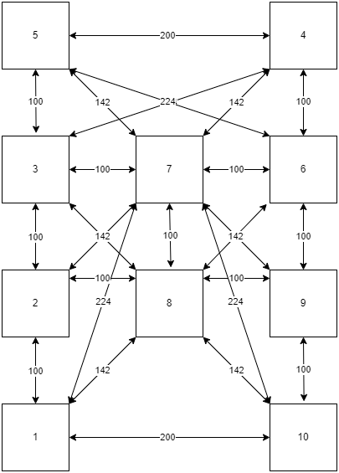

# Приложение Б. Расчет расстояний между зданиями

Расположение зданий и расчет расстояний между ними проводится следующим образом:

Сначала разместим здания, соседние друг с другом: Здания №1, №2, №3, №5 и Здания №4, №6, №9, №10. Расстояния между ними будут равны Lсос = 100 м в соответствии с требованиями к проекту.

Между двумя рядами этих зданий расположим здания 7 и 8 так, что Здание №7 является соседним с Зданием №3 и №6, а Здание №8 – соседнее с Зданием №2 и №9, Здание №7 и №8 также соседние. Расстояния между ними также равны Lсос = 100 м.

Из соображений планирования экономной раскладки кабелей и в соответствии с требованиями проекта Здание №8 является корневым с модулем «Ядра», а в Здании №3 и №7 было решено установить коммутаторы агрегации.

Теперь, когда расположение всех зданий установлено, можно рассчитать расстояния между другими зданиями. Все расстояния между зданиями, имеющими связь, указаны в таблице приложения Б.

Для использования в дальнейших расчетах рассчитаем и зафиксируем все используемые расстояния в качестве констант:

* Lсос = 100 м;
* La = = 142 м;
* Lb = 100+100 = 200 м;
* Lc = = 224 м;
* Ld = = 283 м.

**Приложение Б. Продолжение**

Таблица 1 Приложения Б

|  |  |
| --- | --- |
| **Связанные здания** | **Расстояние, м** |
| 3-1 | 200 |
| 3-2 | 100 |
| 3-4 | 224 |
| 3-5 | 100 |
| 3-6 | 200 |
| 3-7 | 100 |
| 3-8 | 142 |
| 3-9 | 224 |
| 3-10 | 283 |
| 7-1 | 224 |
| 7-2 | 142 |
| 7-4 | 142 |
| 7-5 | 142 |
| 7-6 | 100 |
| 7-8 | 100 |
| 7-9 | 142 |
| 7-10 | 224 |

# Приложение В. Общая структурная схема для всех зданий

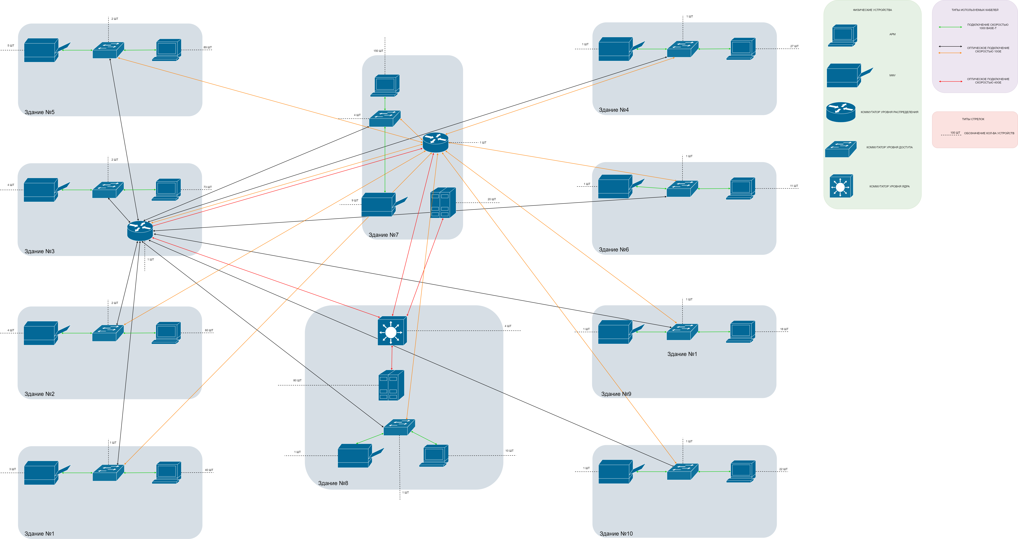

# Приложение Г. Детальный чертеж подключений оборудования для Здания №1

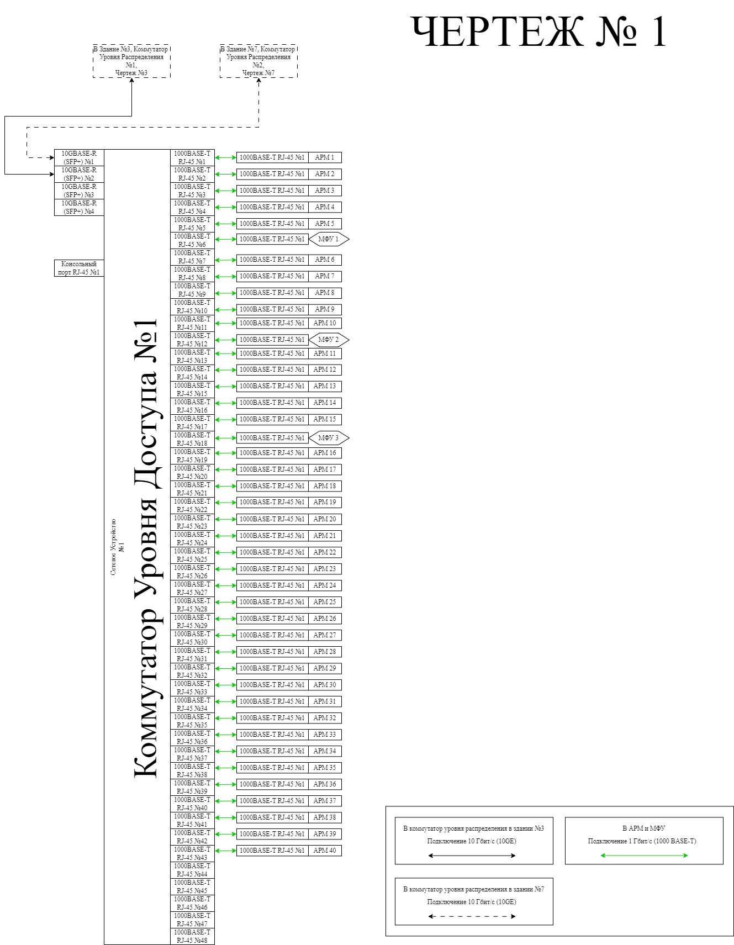

# Приложение Д. Детальный чертеж подключений оборудования для Здания №2

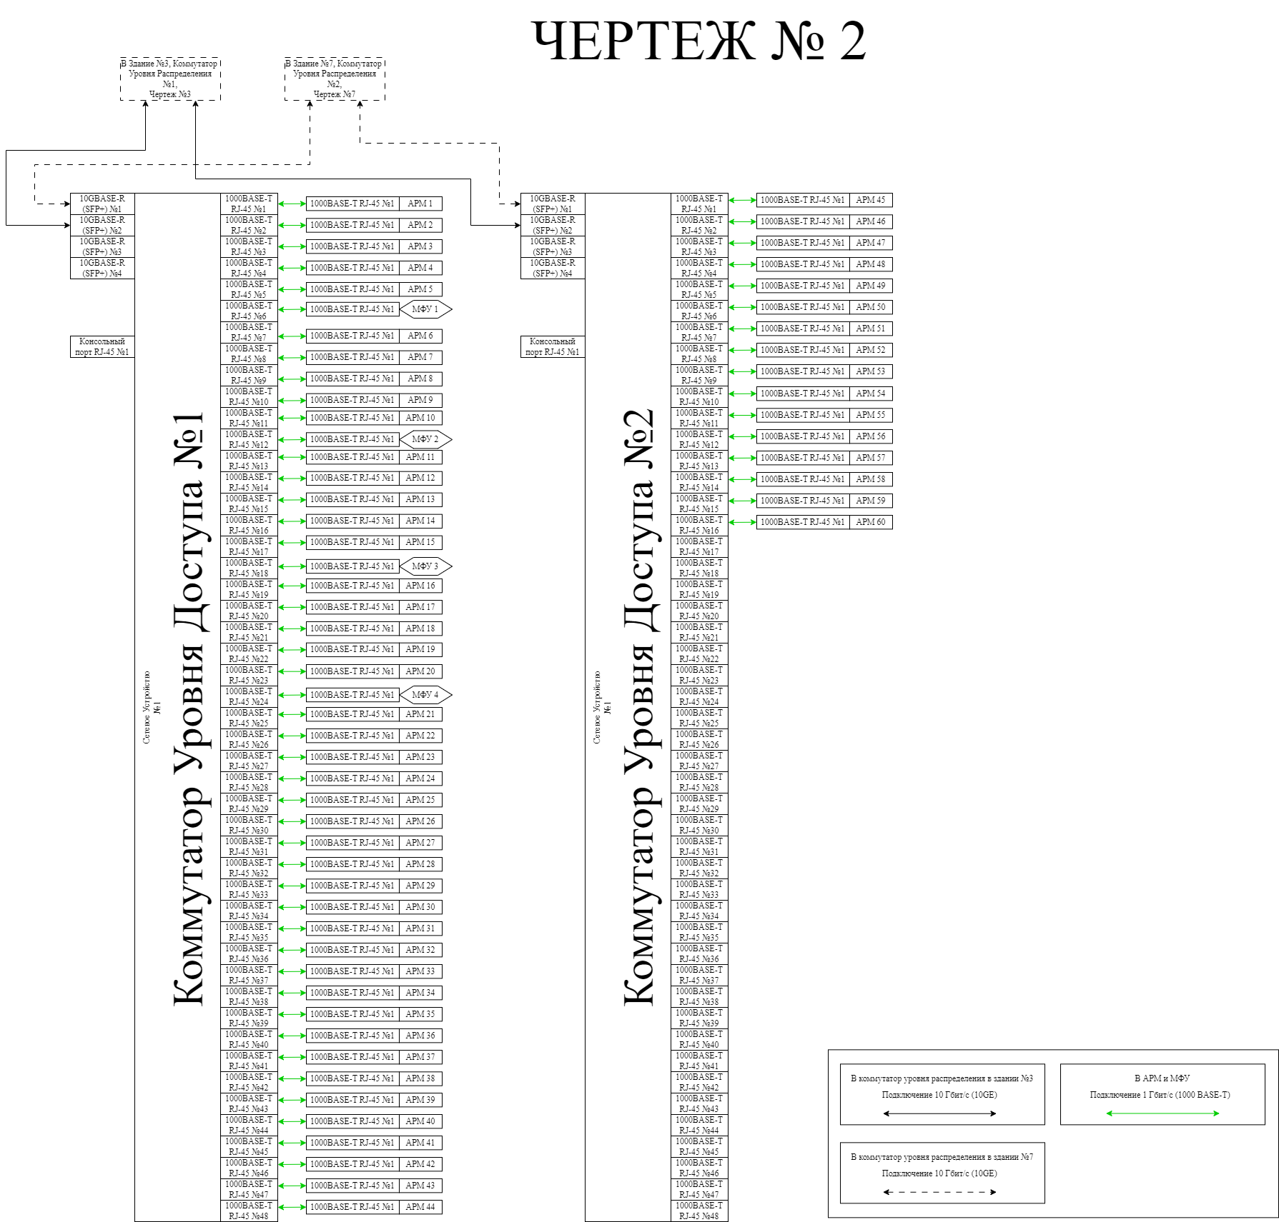

# Приложение Е. Детальный чертеж подключений оборудования для Здания №3

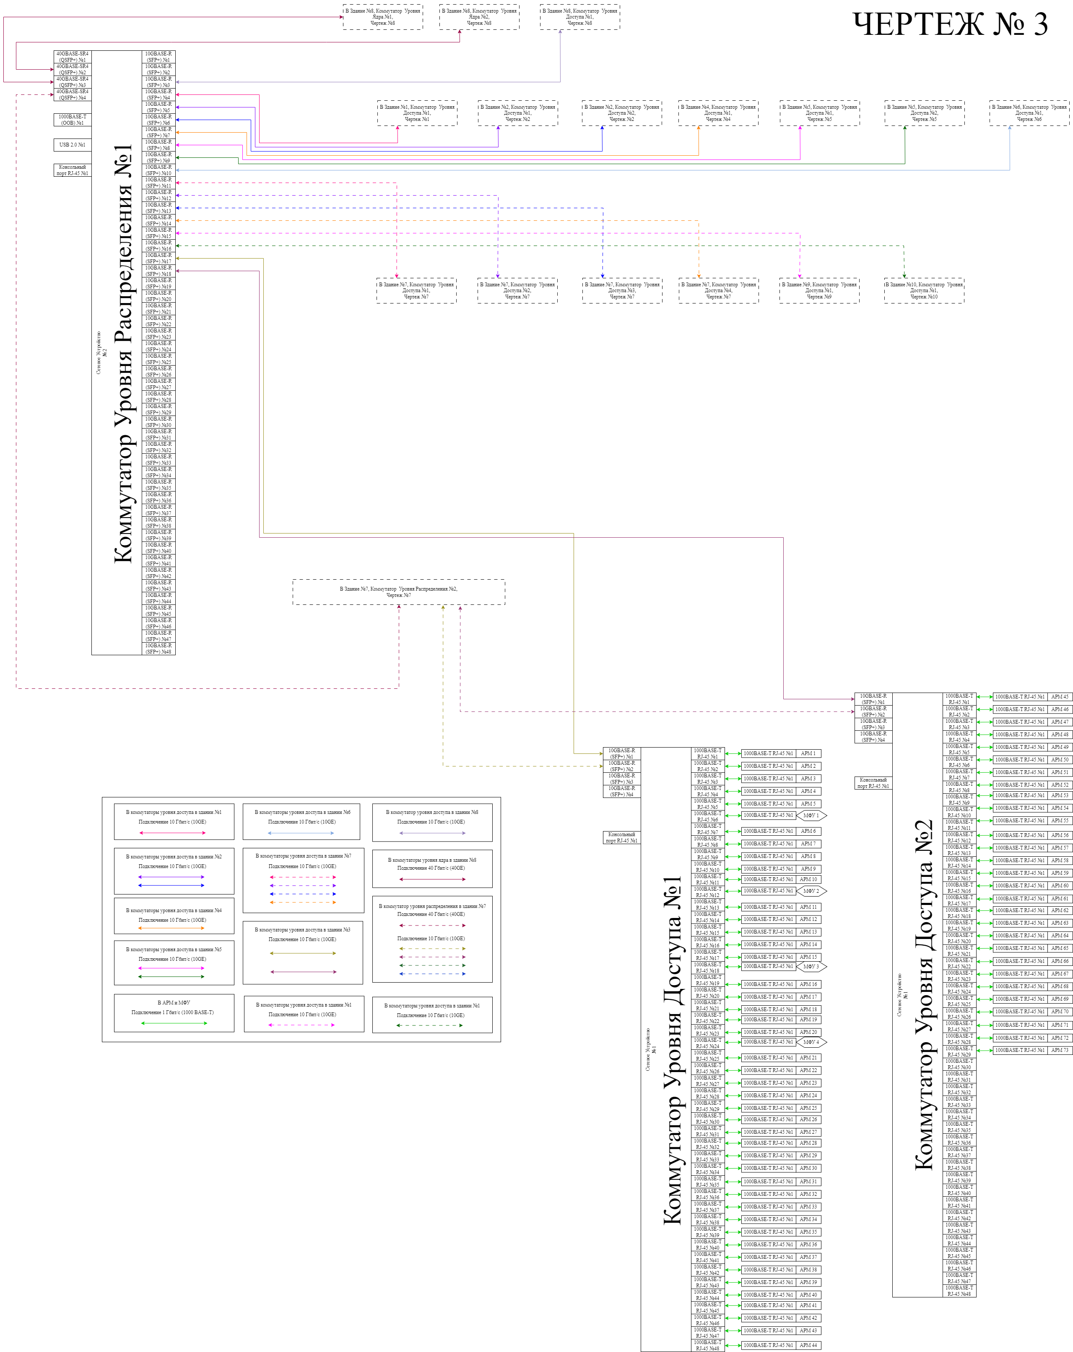

# Приложение Ж. Детальный чертеж подключений оборудования для Здания №4

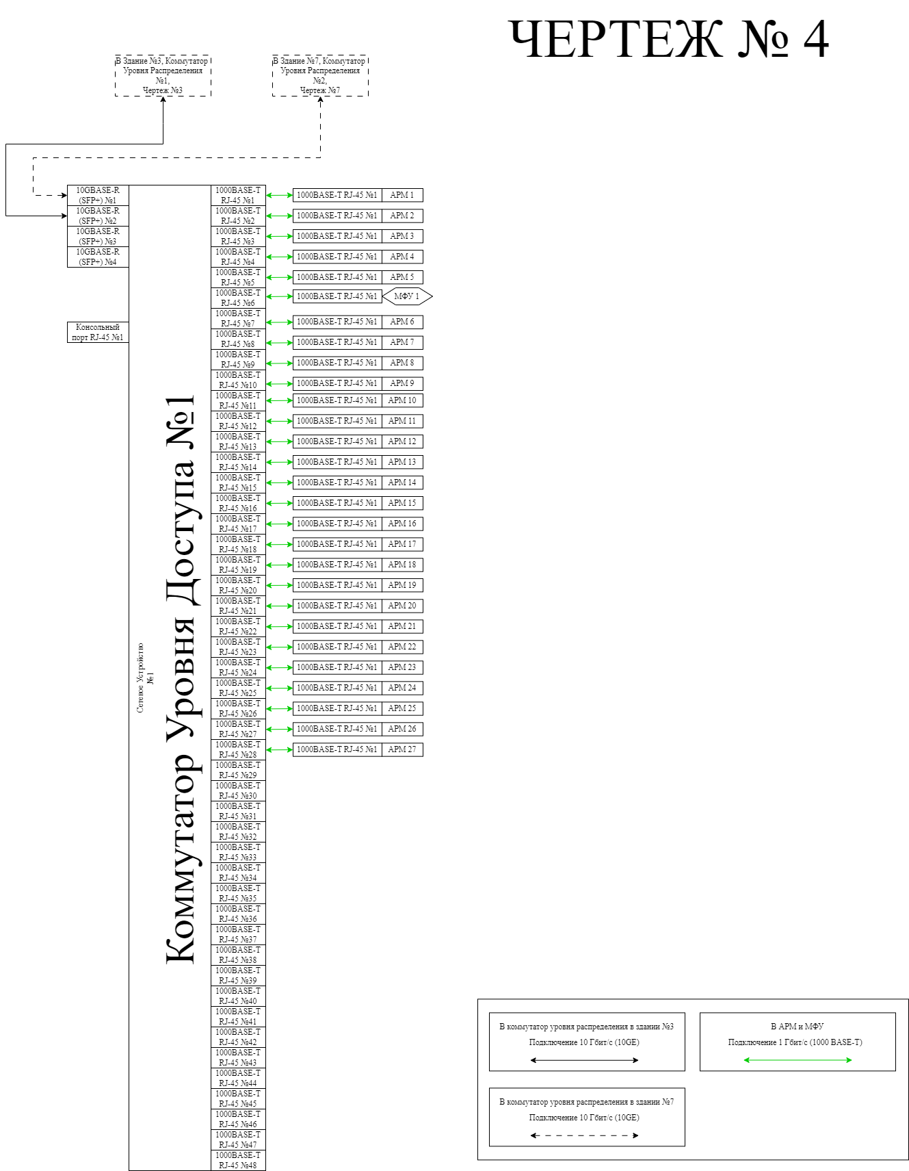

# Приложение З. Детальный чертеж подключений оборудования для Здания №5

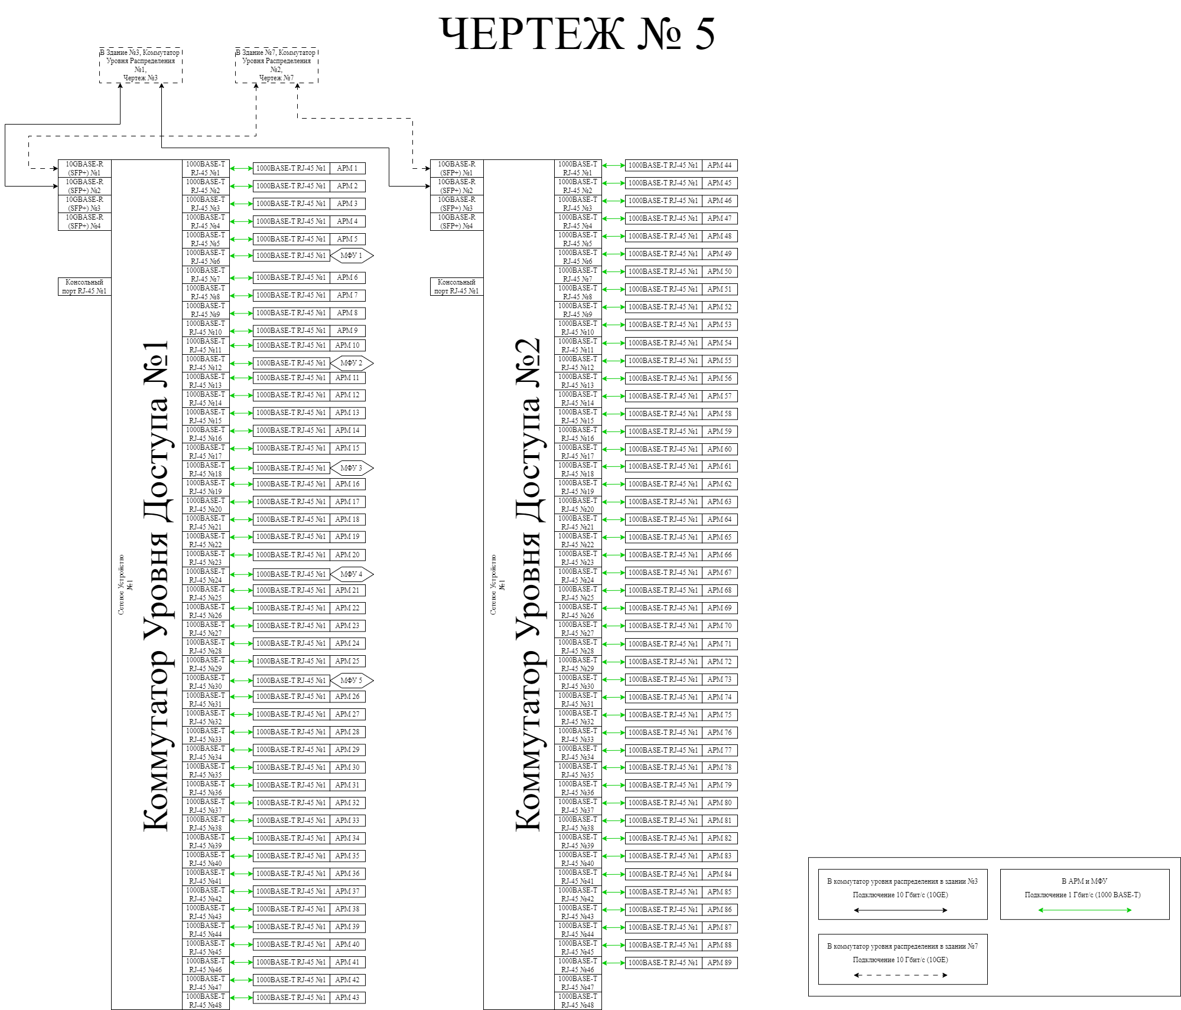

# Приложение И. Детальный чертеж подключений оборудования для Здания №6

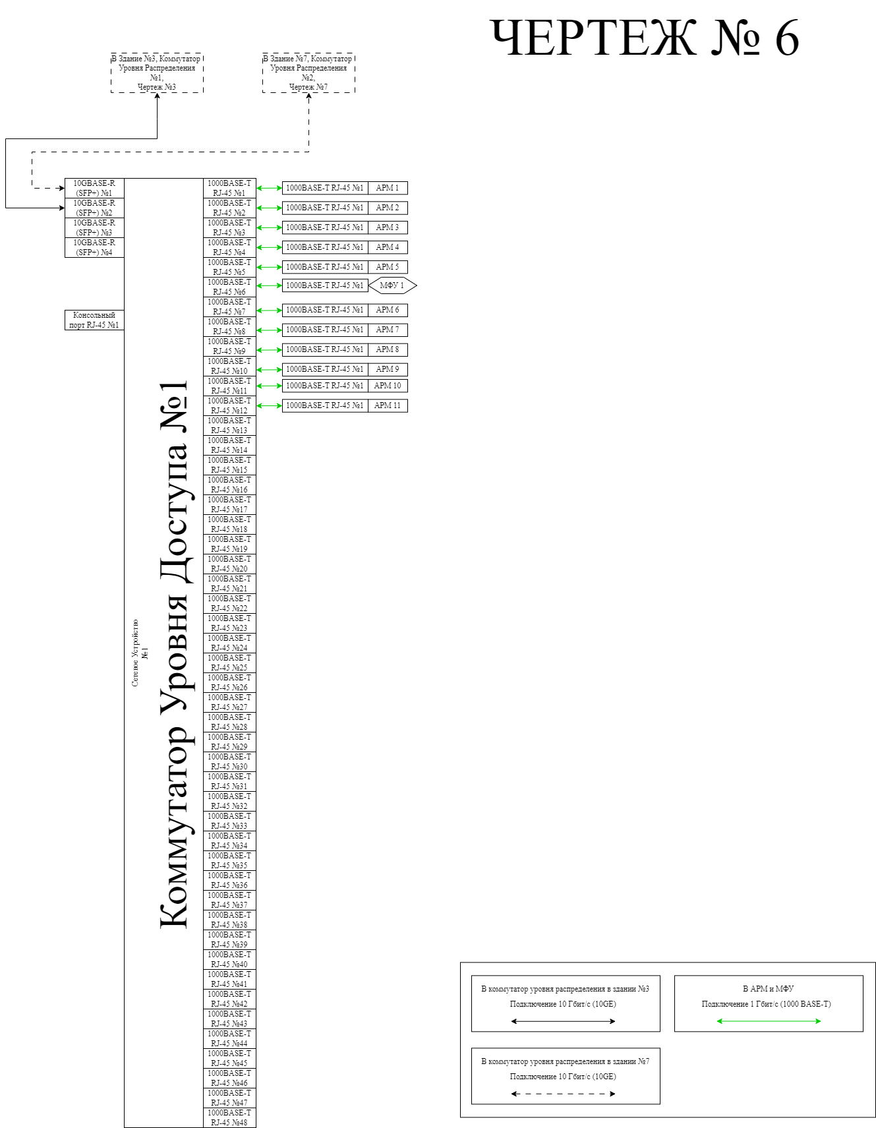

# Приложение К. Детальный чертеж подключений оборудования для Здания №7

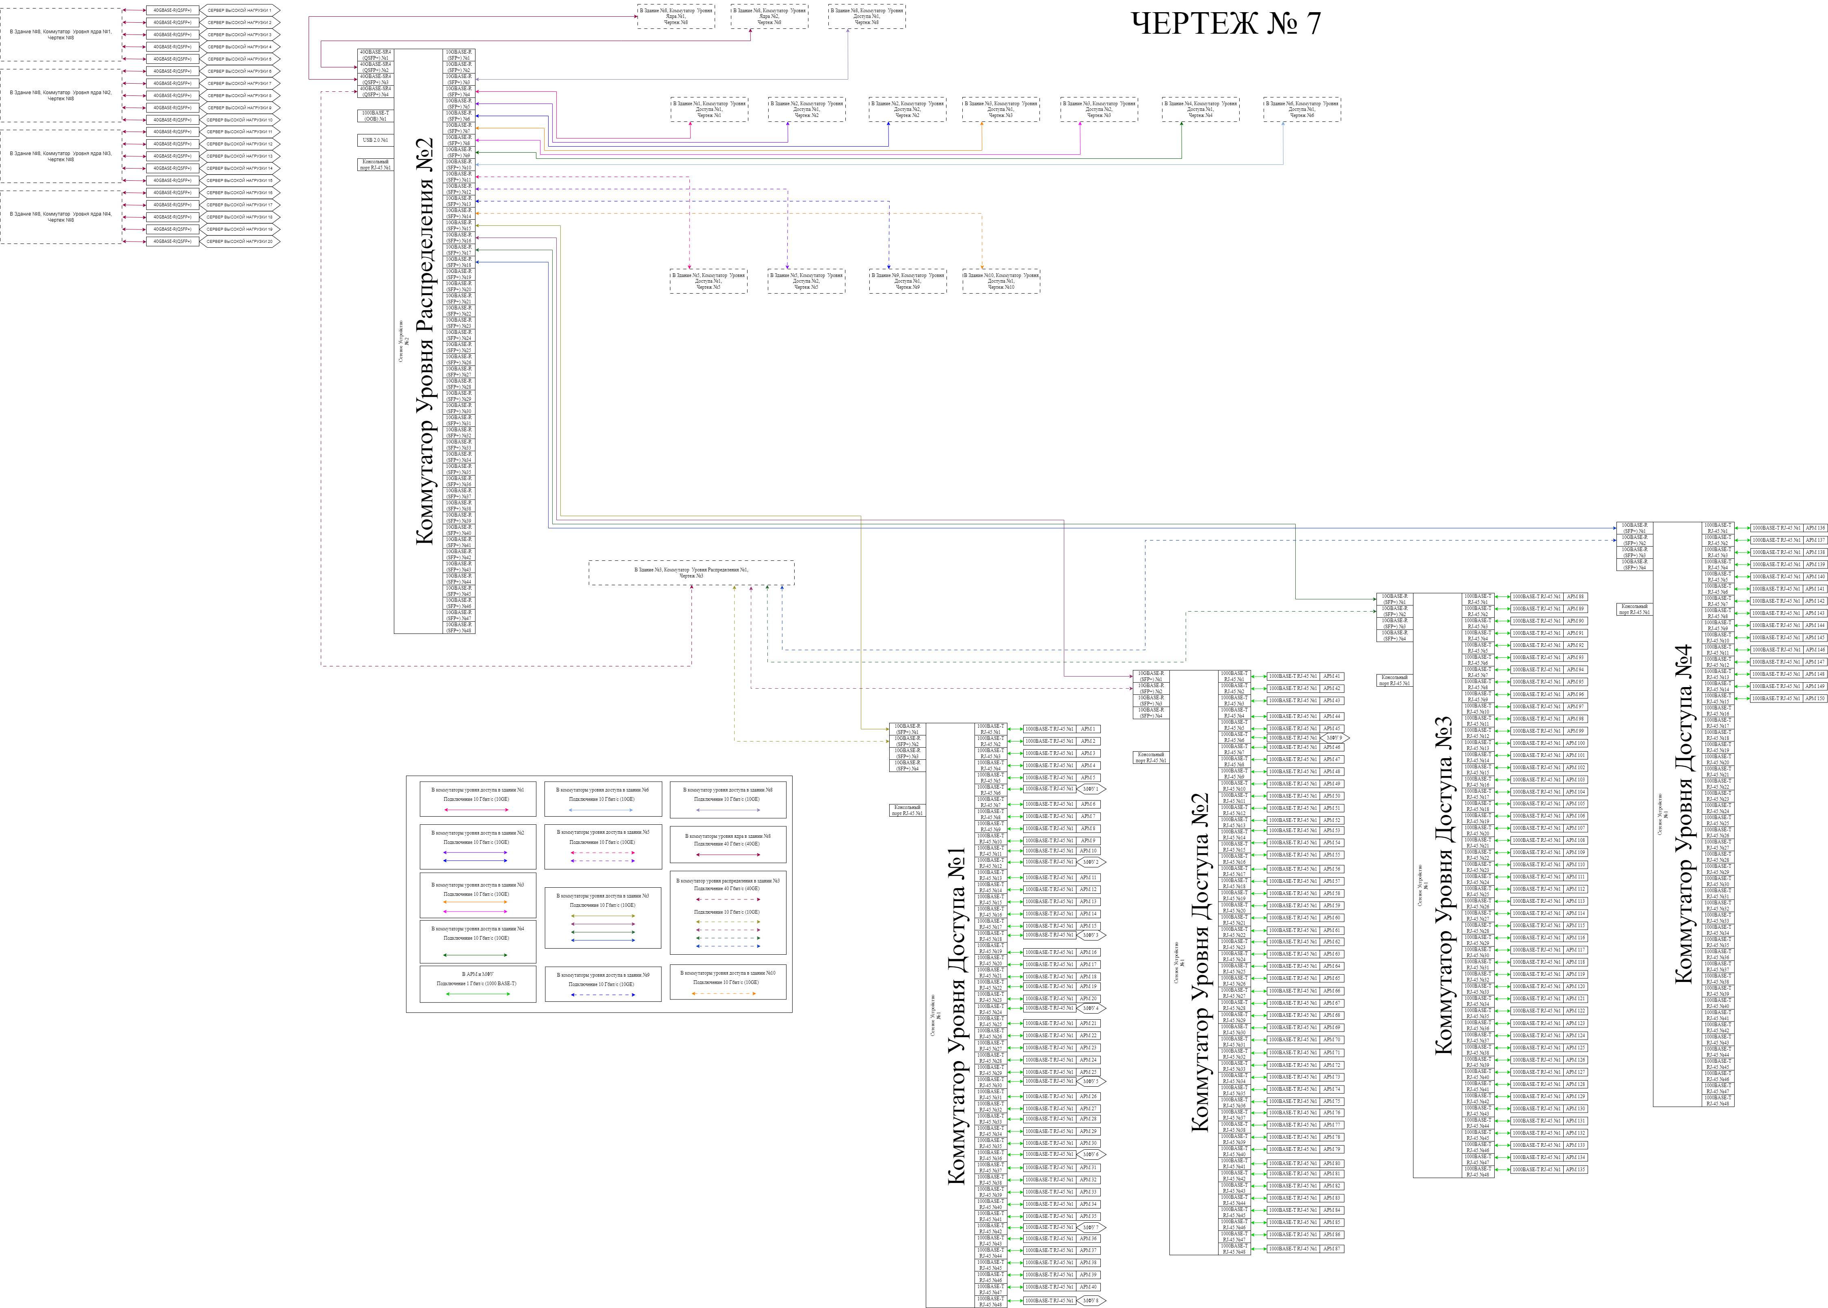

# Приложение Л. Детальный чертеж подключений оборудования для Здания №8

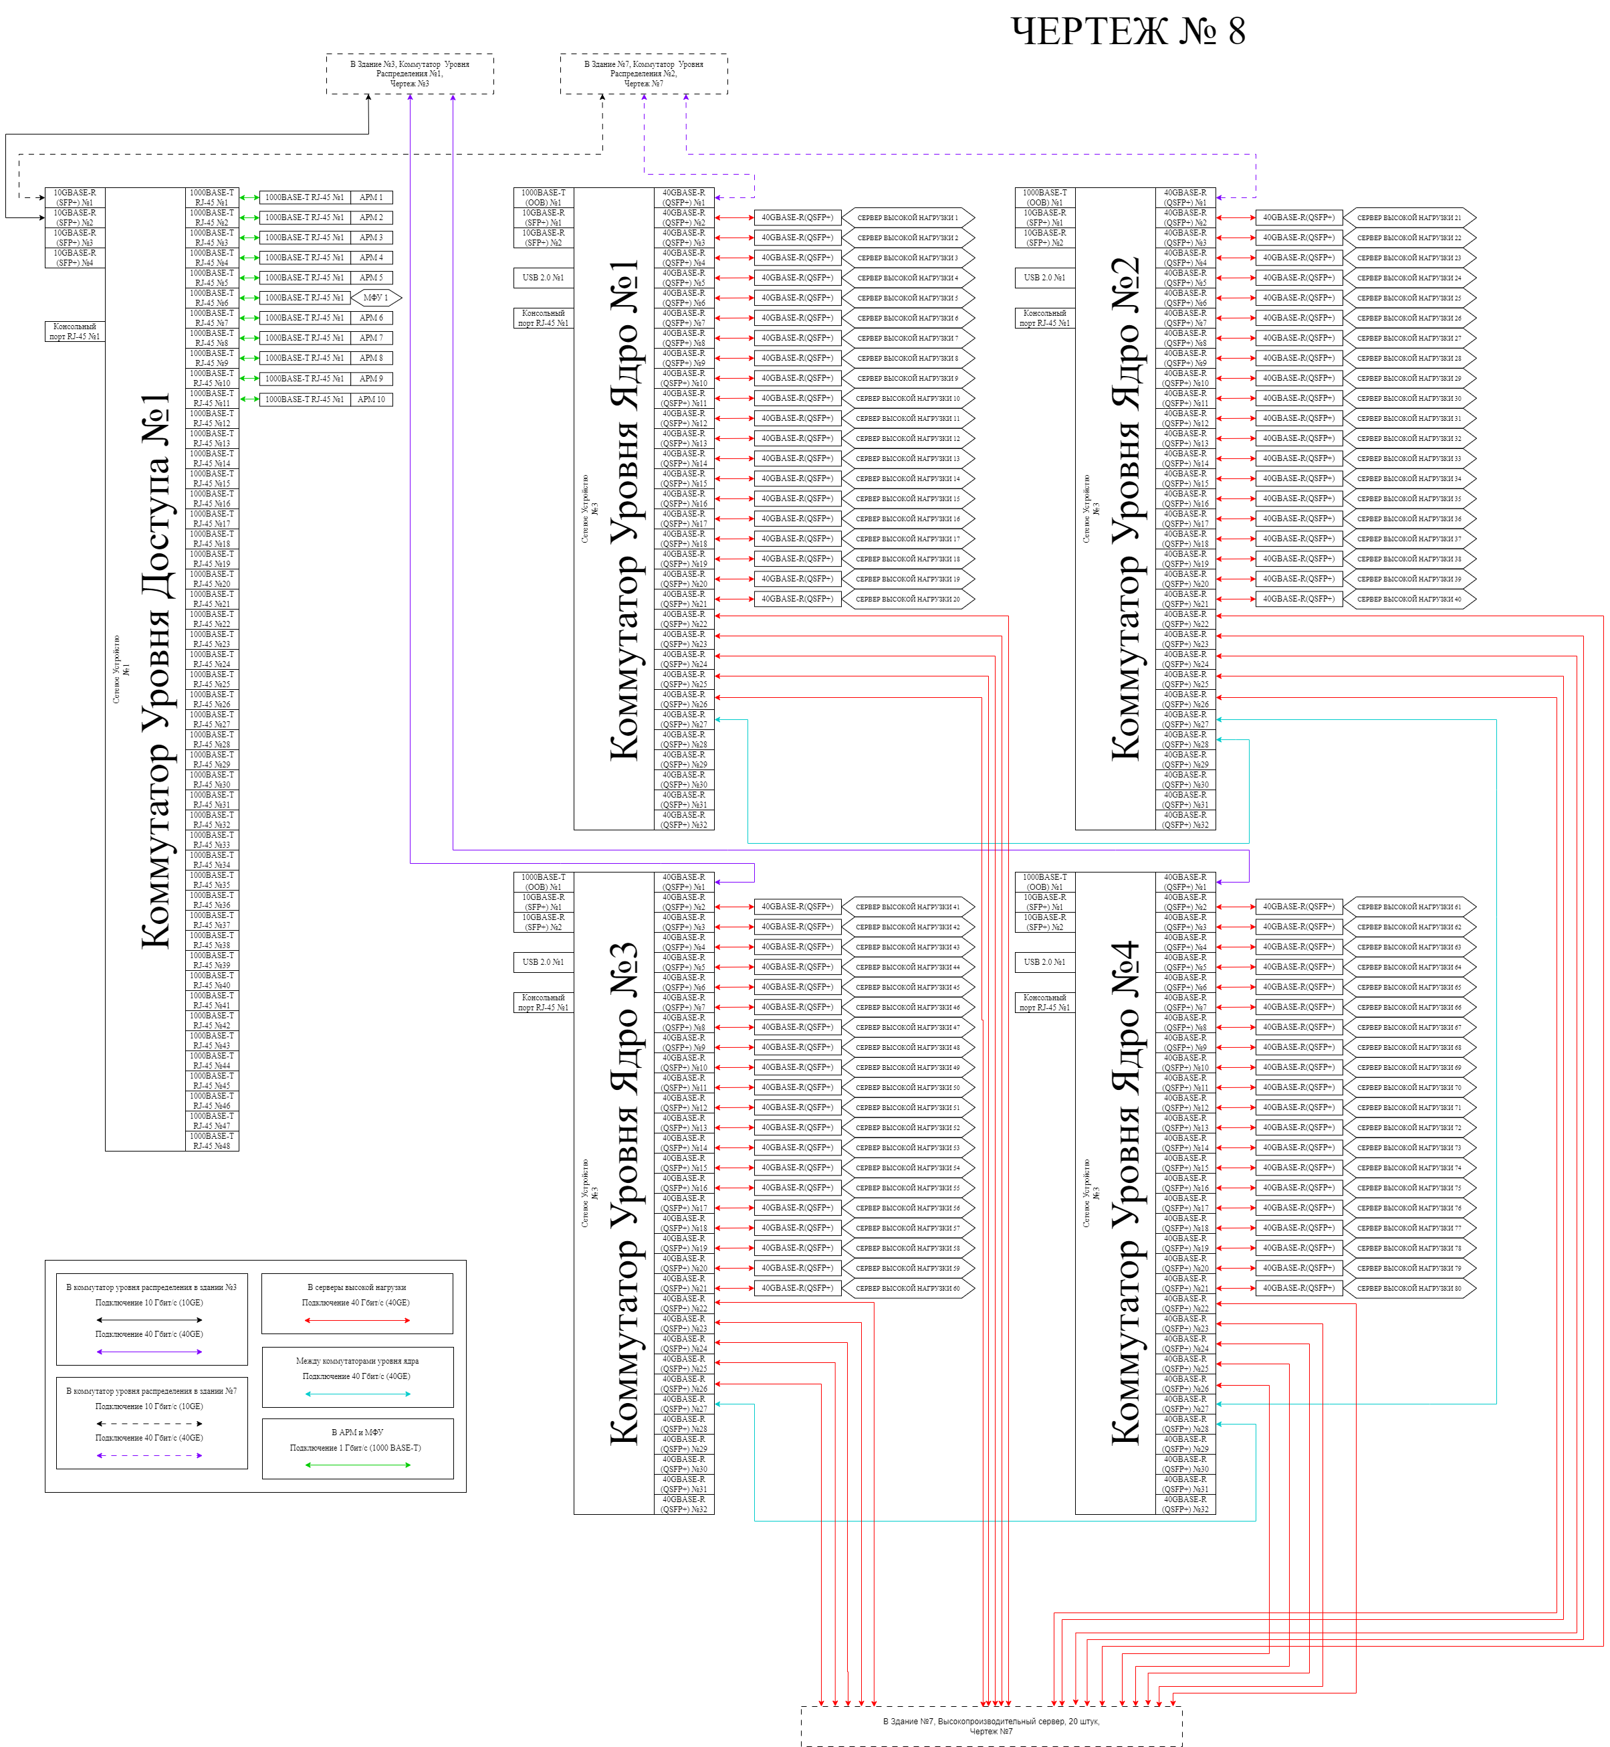

# Приложение М. Детальный чертеж подключений оборудования для Здания №9

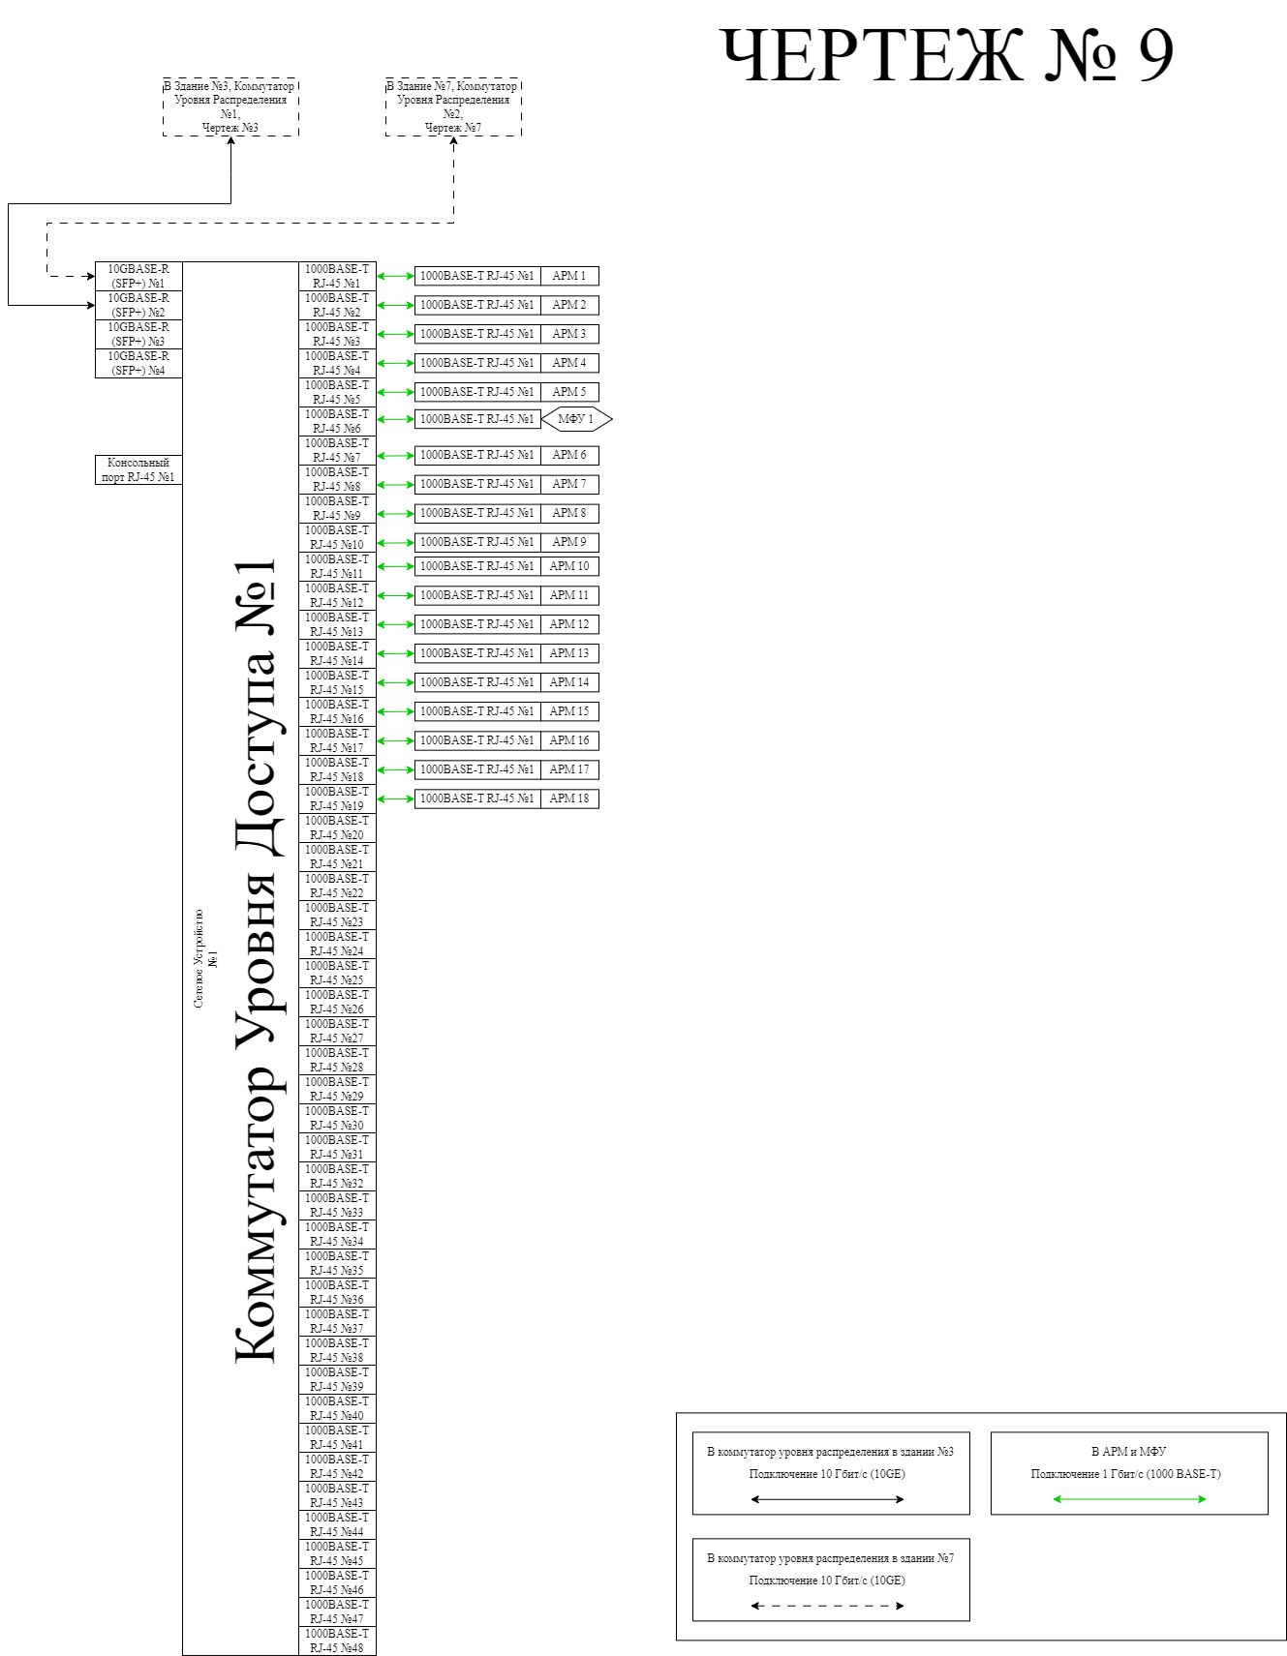

# Приложение Н. Детальный чертеж подключений оборудования для Здания №10

